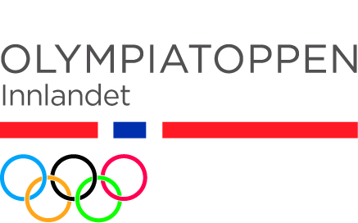

OLYMPIATOPPEN INNLANDET
Inviterer til OLT sin kunnskapsturne
28. OKTOBER 2015
HØGSKOLEN I LILLEHAMMER
AUDITORIUM A KL 18:00

18:00 Velkommen ved avd. leder OLT Innlandet Erlend Slokvik
18:05 OLT filosofi/strategi for morgendagens toppidrettsutøvere ved Arthur Koot, utviklingskonsulent avd. for unge utøvere

19:00 Pause med lett bevertning

19:15 «Hvorfor får jeg det ikke til?» ved Arne Jørstad Riis, psykolog og forfatter av boken «Norske Vinnerskaller»

20.45 Info om OLT Innlandets kommende tilbud

21:00 Takk for i kveld

PÅMEDLING TIL erlend.slokvik@olympiatoppen.no INNEN 26. OKTOBER

